1. **SLB概念**
2. **SLB的概念**

背景：随着访问业务量的增加，业务量不断提高。用户希望获得7X24不间断的高性能和较快的系统反应时间

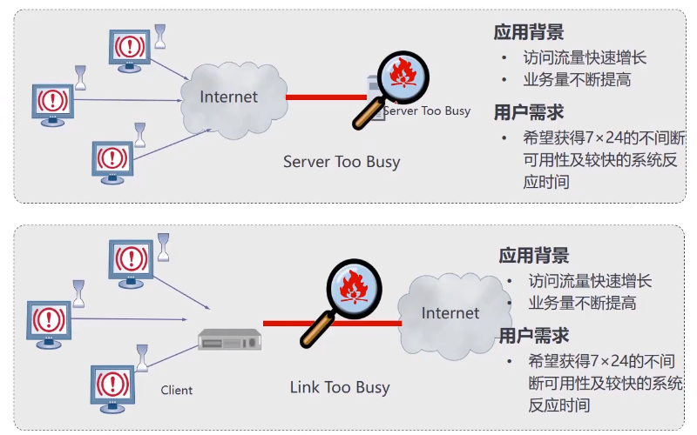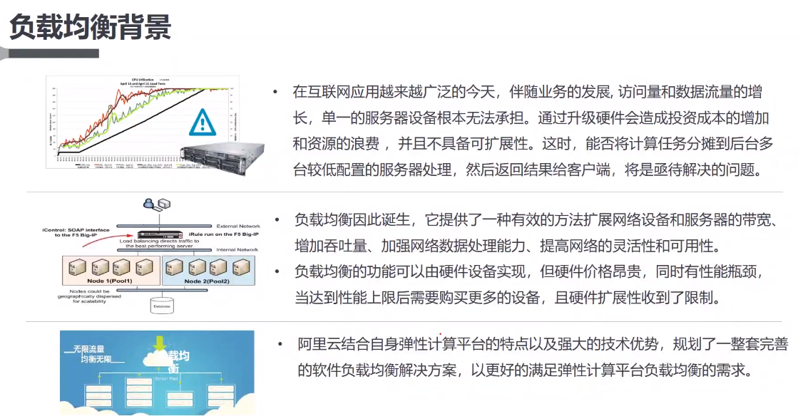

负载均衡的优点：①通过增加服务器的数量，提高业务性能 2.当一台服务器发生故障时，可以由其他服务器介入接管。

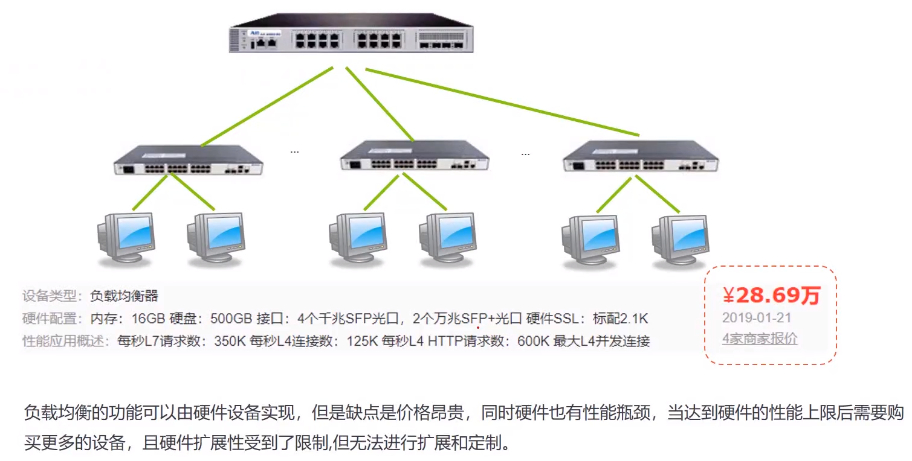

阿里云软件负载均衡和传统硬件负载均衡区别

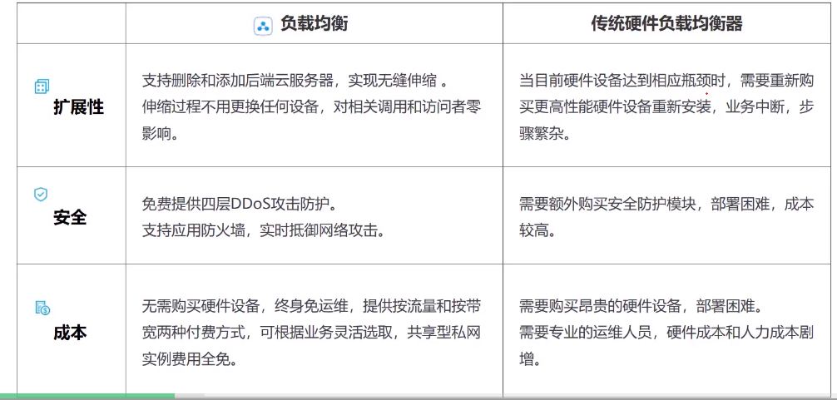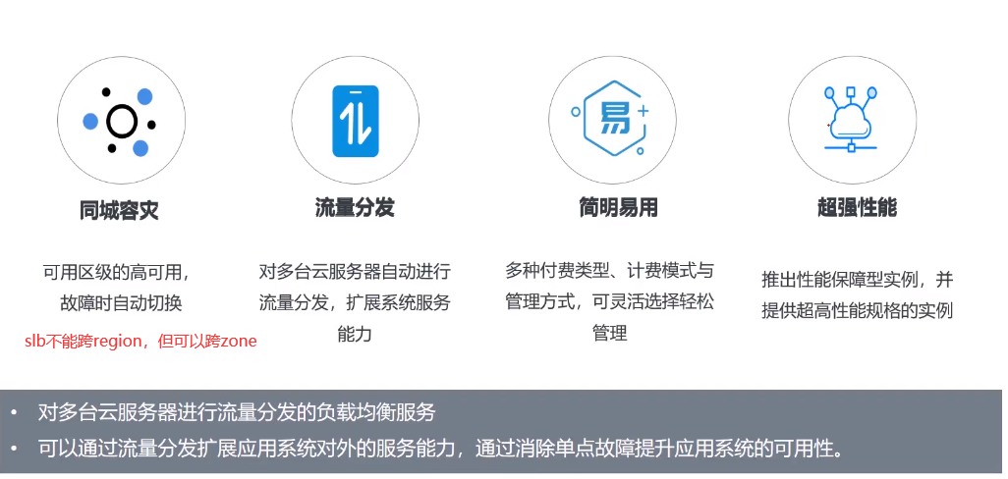

适用场景

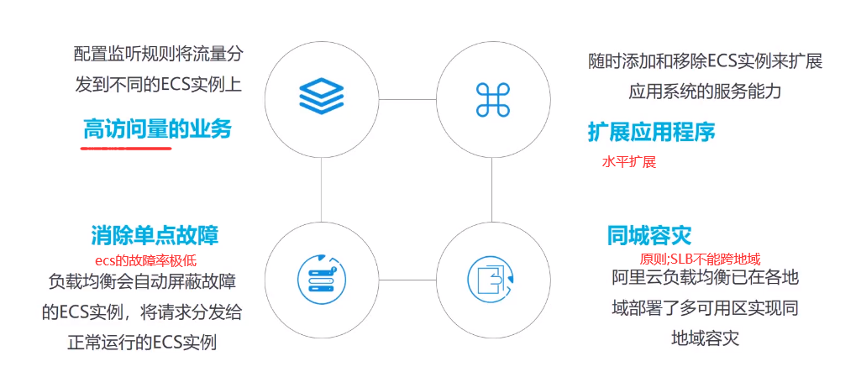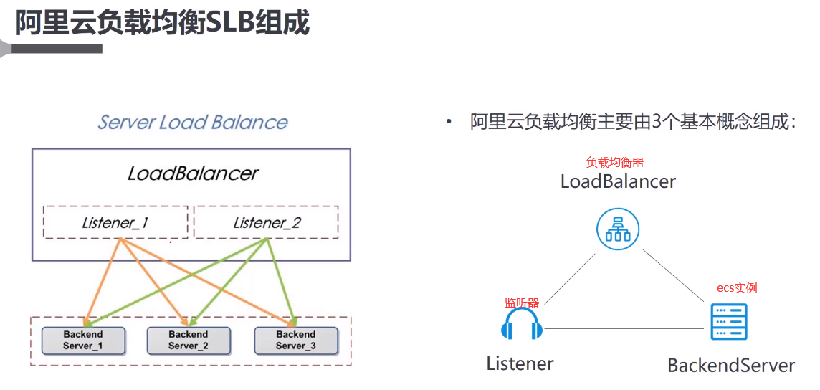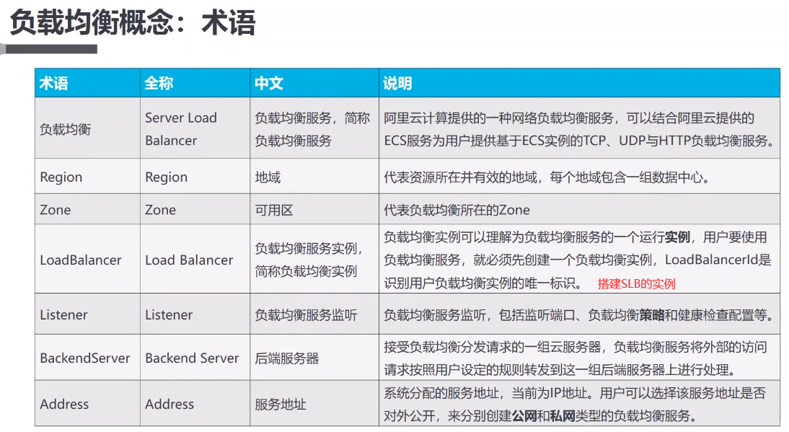

1. **SLB原理**

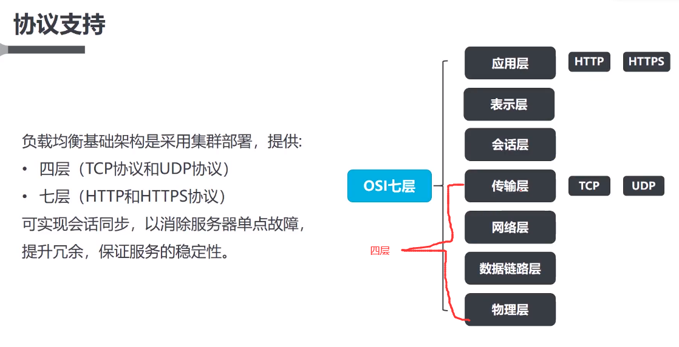

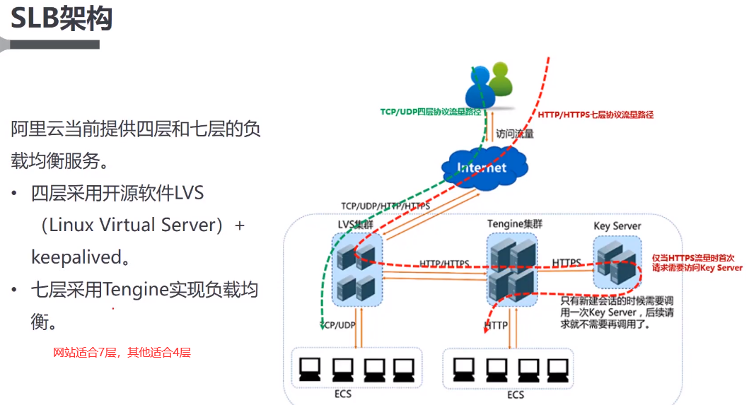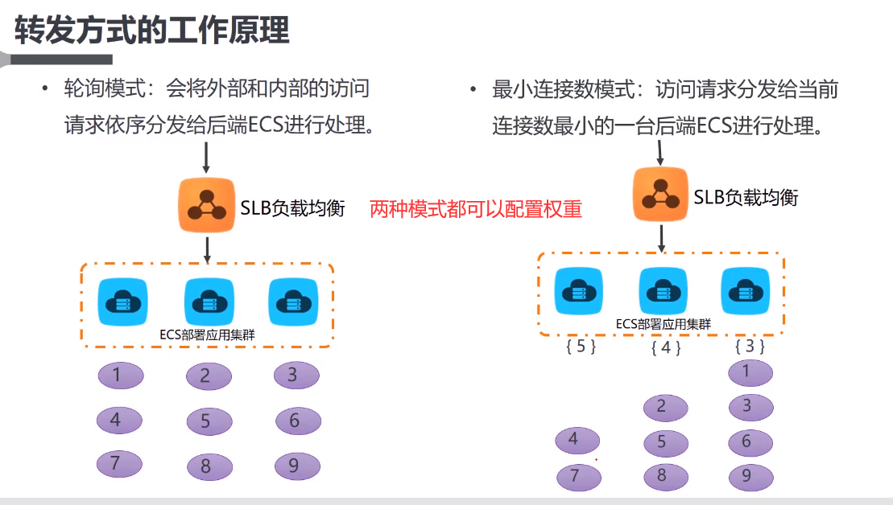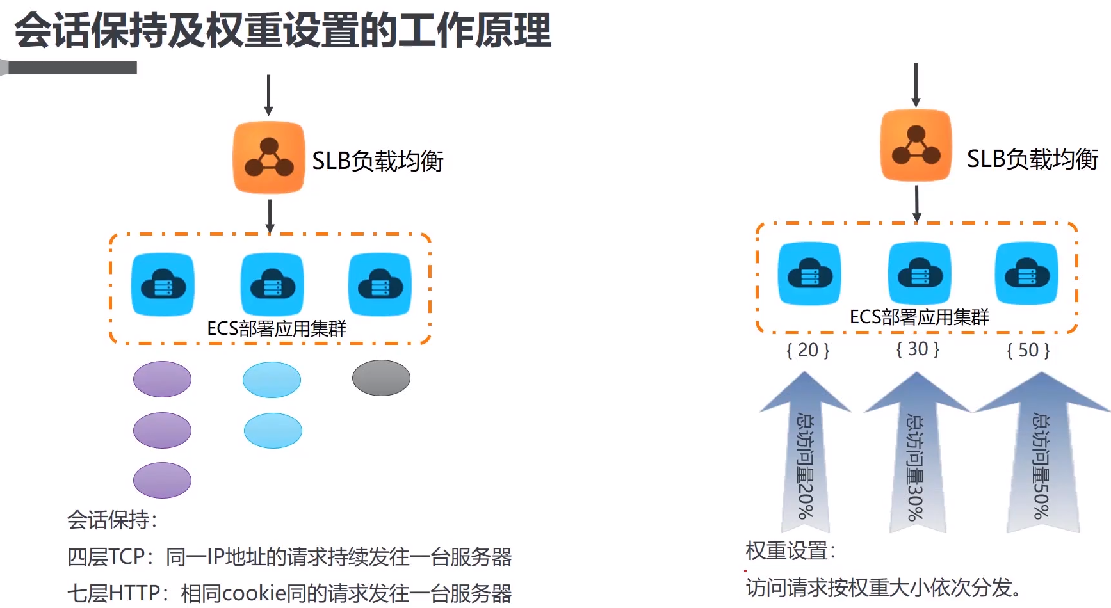

1. **SLB与云产品的结合使用**

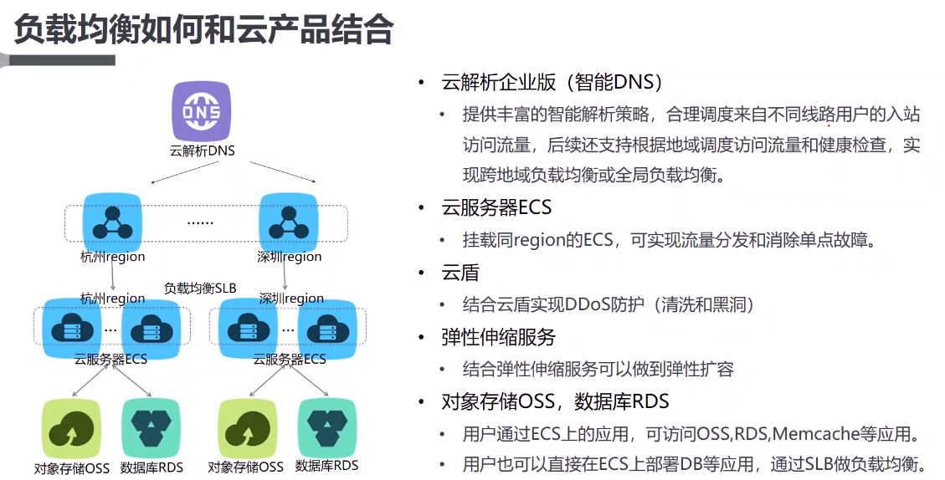

1. **SLB当中的一些概念**

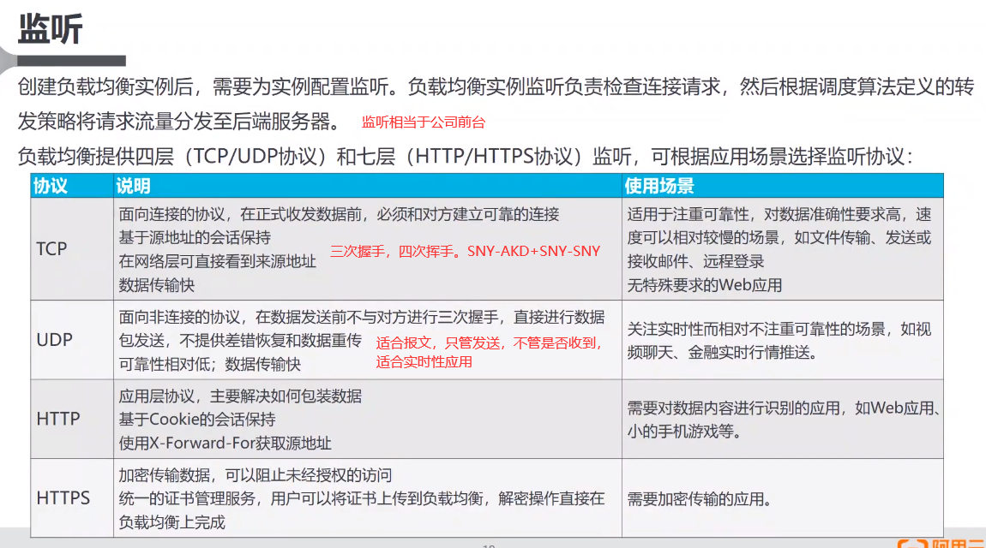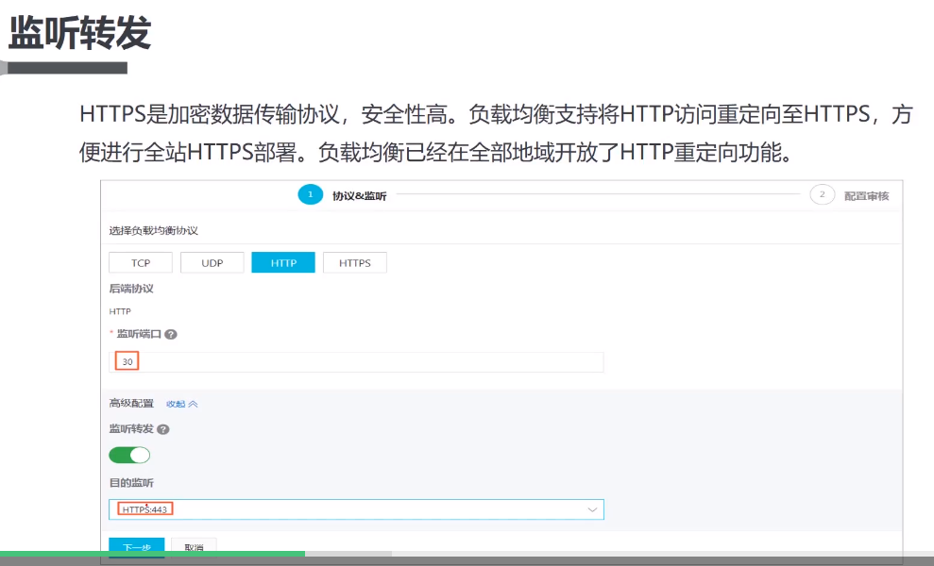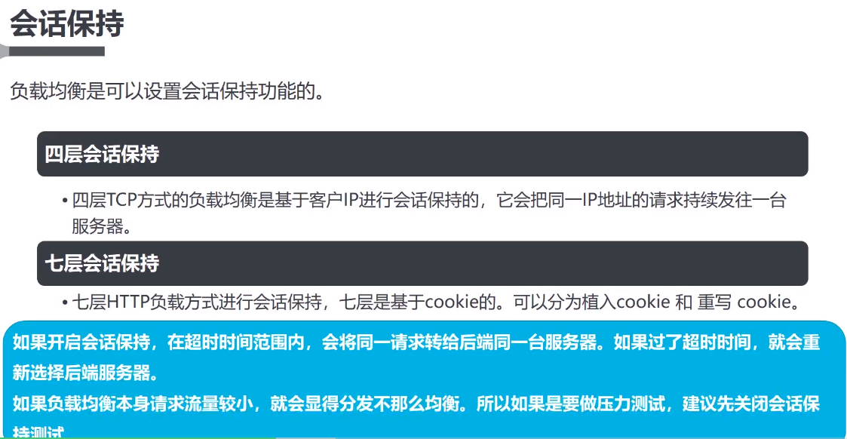

1. **SLB的后端服务器**

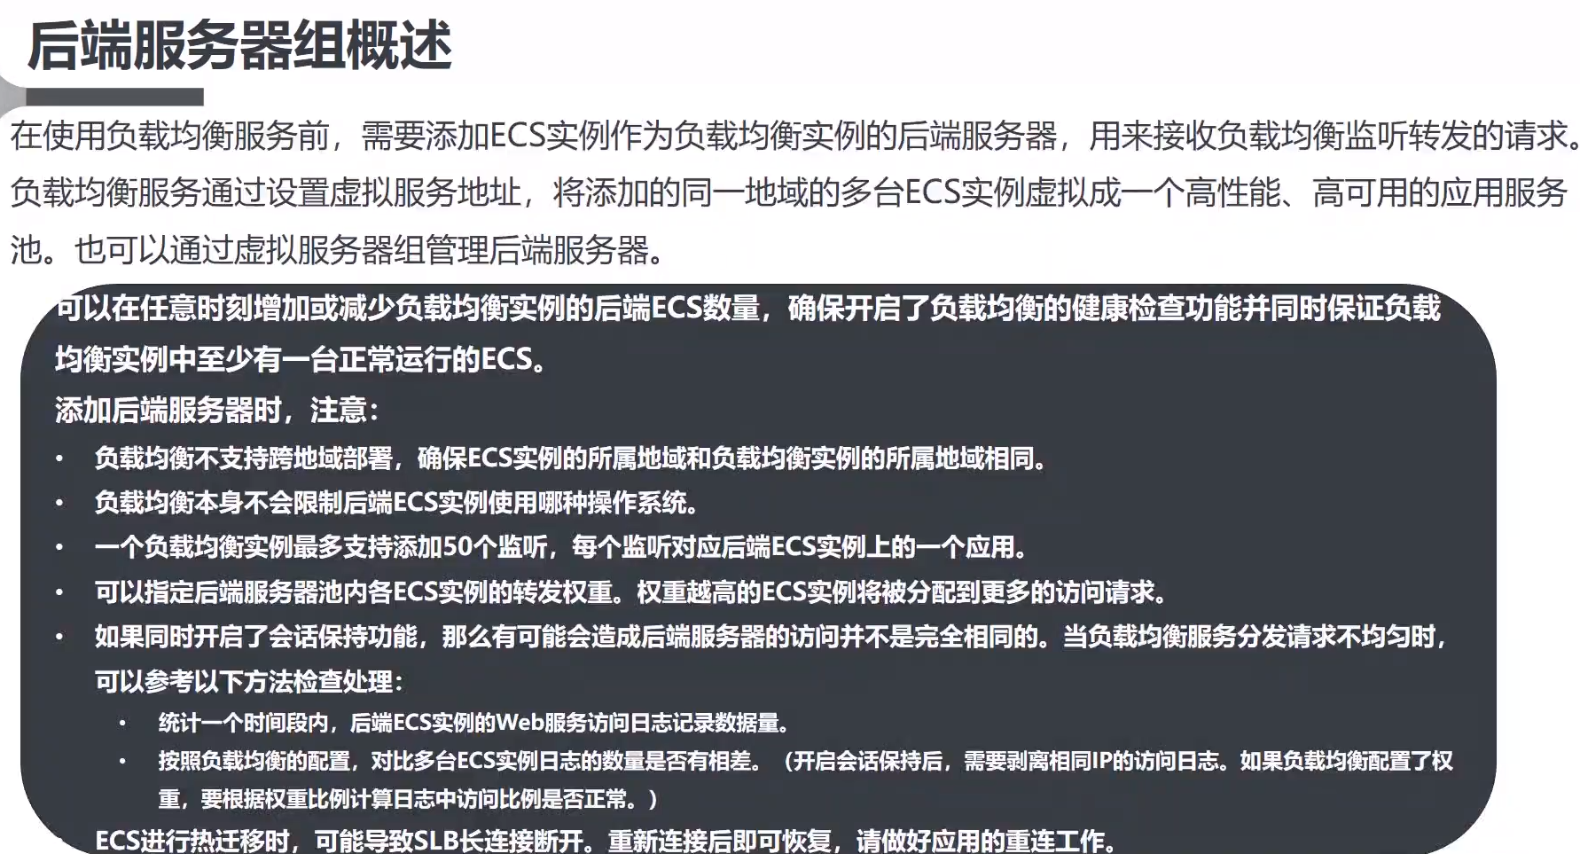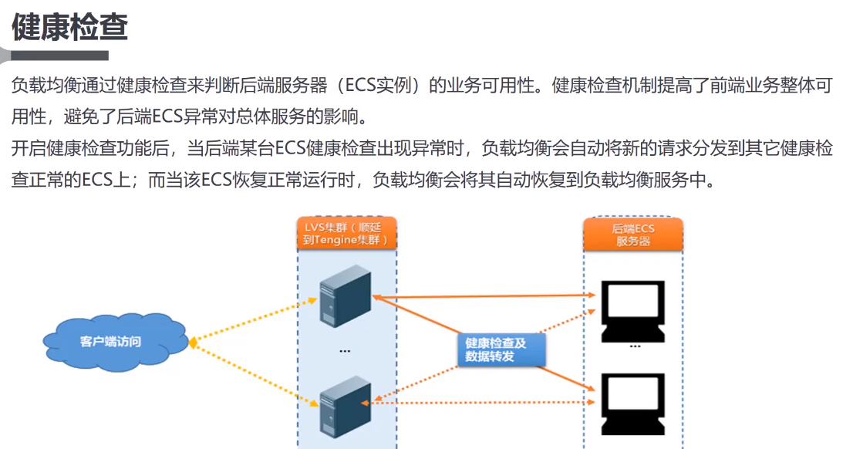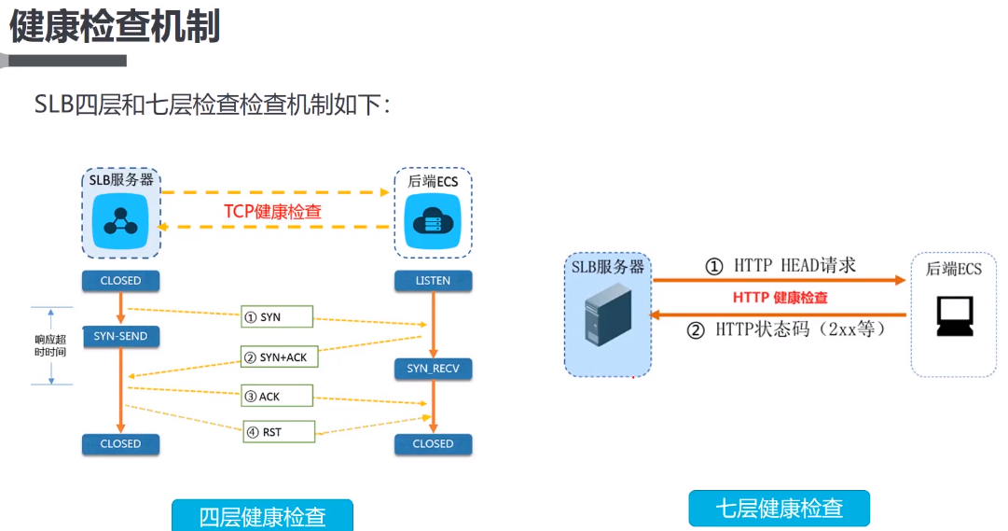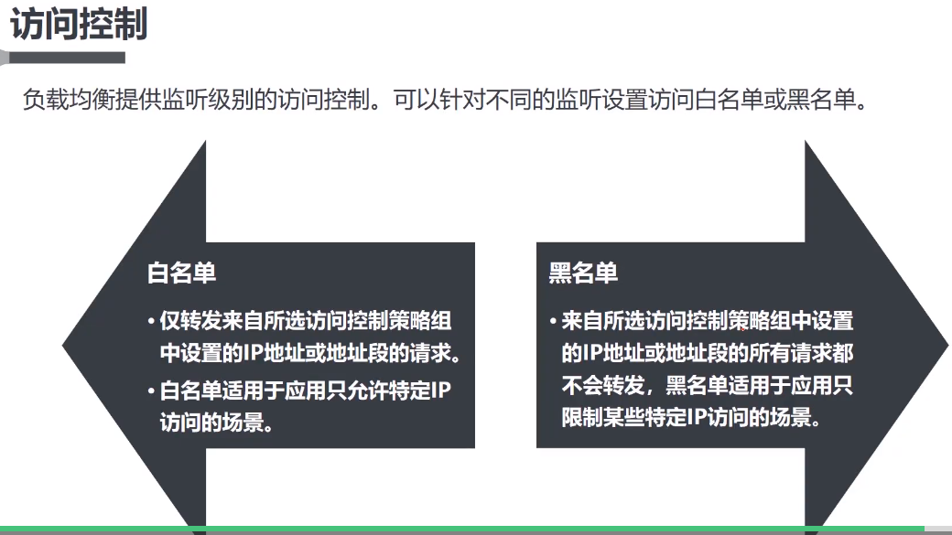

小结思考

* 1. SLB可以提供4层监听么？ 可以的默认提供四层和七层监听。 四层是TCP与UDP。七层是HTTP与HTTPS。
  2. 使用SLB必须配合阿里云哪些产品？ 必须配合ECS作为后端服务器

1. **SLB配置与使用**

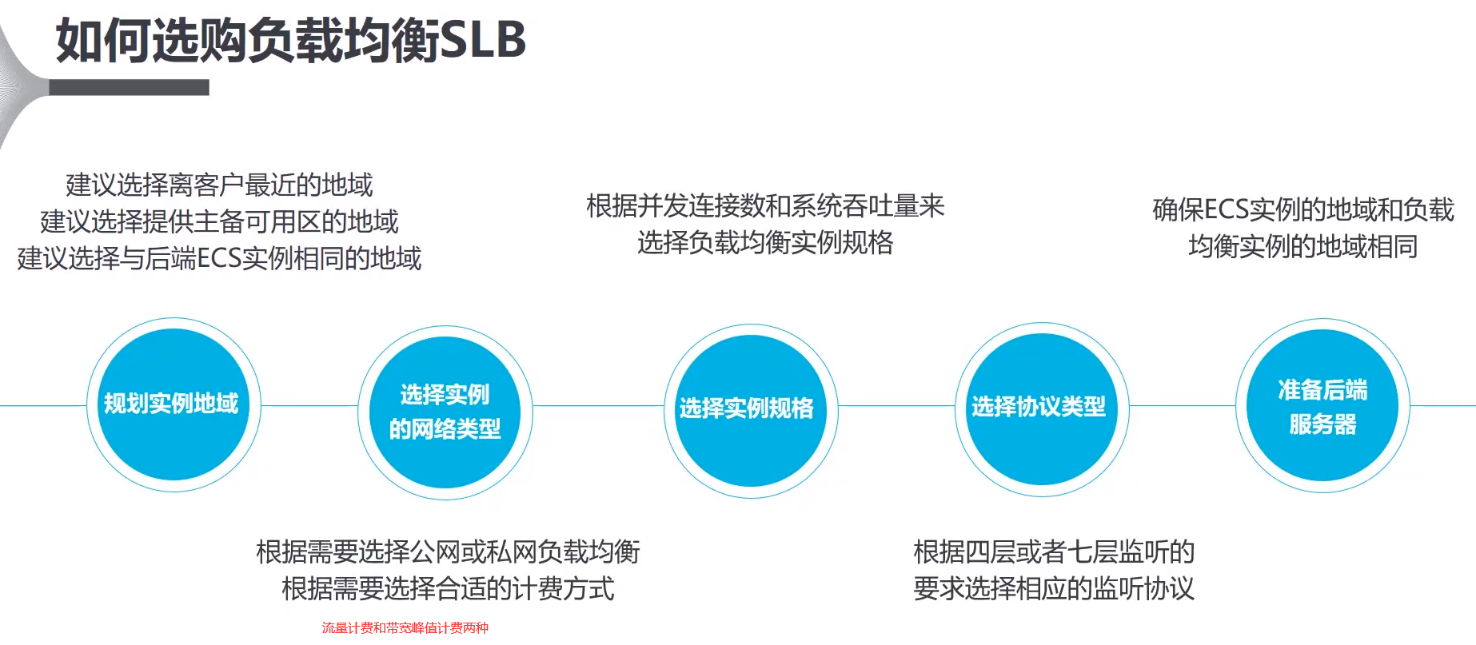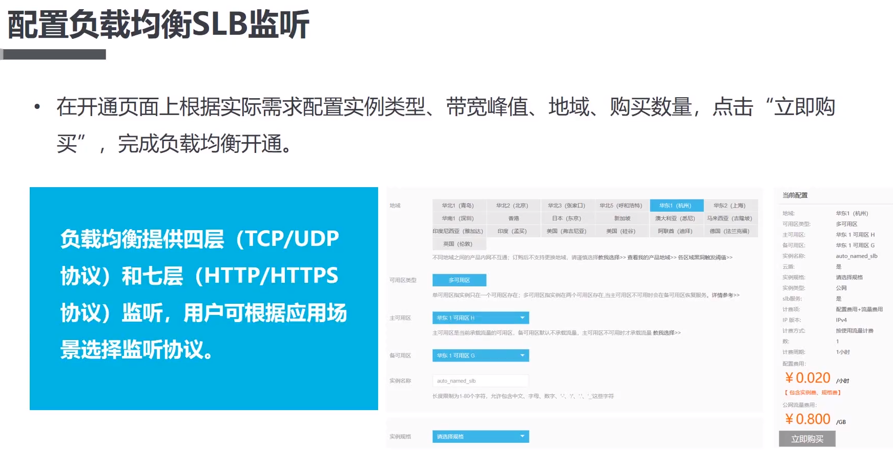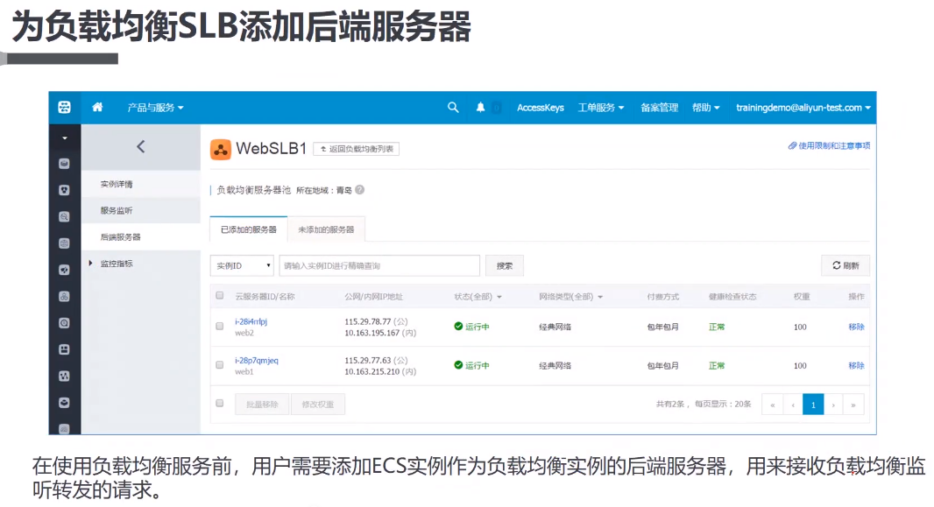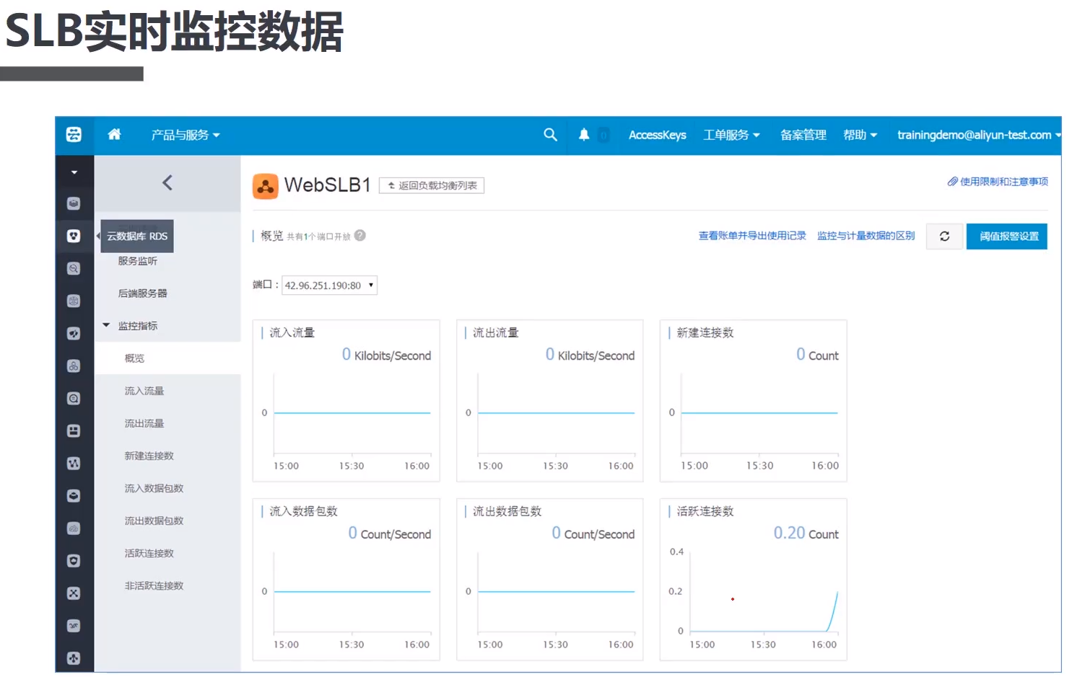 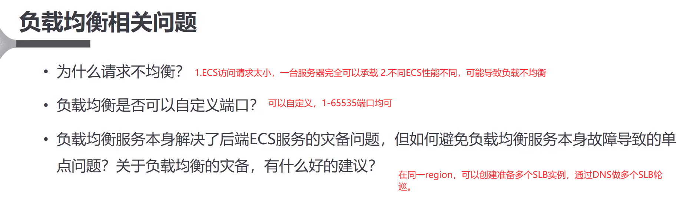 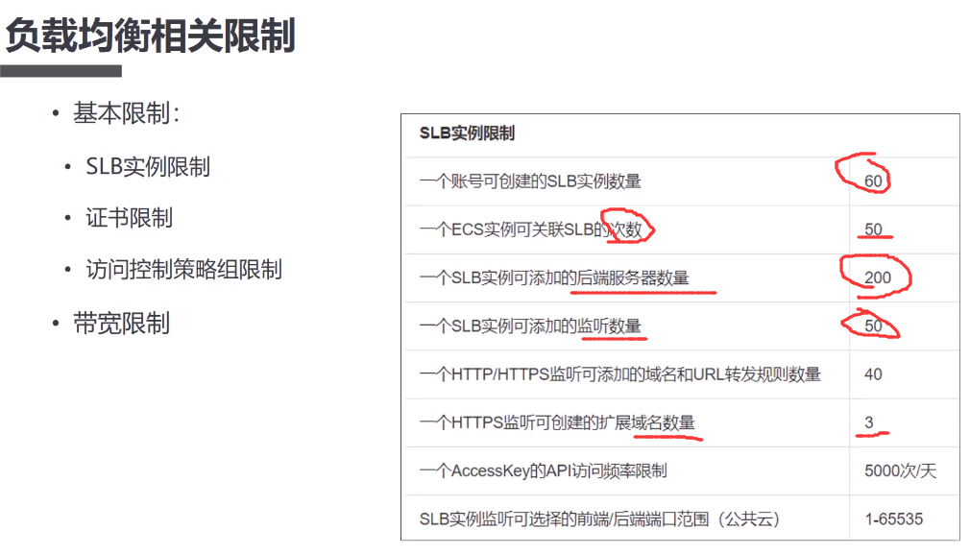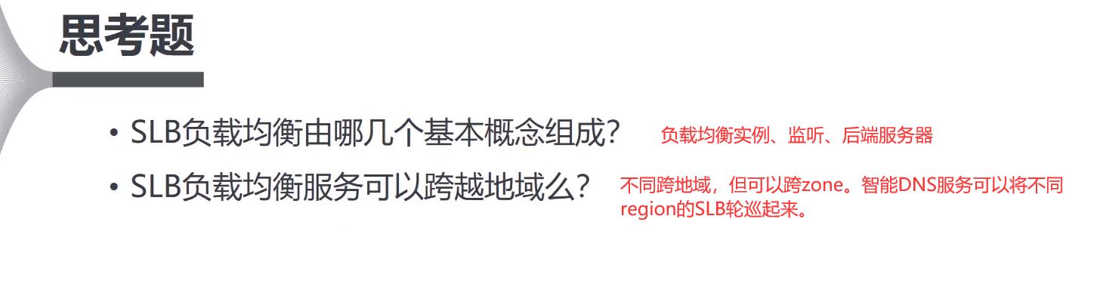

## SLB负载均衡

1. **SLB**：属于阿里云网络产品，分为公网和私网SLB。负载均衡SLB（Server Load Balancer）是一种对流量进行按需分发的服务，通过将流量分发到不同的后端服务来扩展应用系统的服务吞吐能力，并且可以消除系统中的单点故障，提升应用系统的可用性。往往说SLB，其内涵已经配套了弹性伸缩。
2. **SLB的构成**：负载均衡实例、监听、后端服务器。 SLB只必须搭配ECS才能用，与什么RDS或者CDN、OSS没关系。
3. **SLB的收费**：分为两项。①负载均衡实例，创建负载均衡时，是需要创建一个实例的，只要不释放实例，即便不用SLB，实例本身也会每小时扣一定的费用；②流量费用：负载均衡通过转发流量给后端服务器完成负载，因此不管是私网还是公网SLB，只要转发业务给后端ECS都会收取流量费；③带宽费用：公网SLB，是需要通过公网接受访问数据的，因此只要是公网访问，都会产生运营商宽带的流量。
4. **SLB收费考题（很有意思）**：阿里云的负载均衡SLB提供对多台云服务器ECS实例进行流量分发的服务，具有高可用、低成本、安全可靠等优点。关于低成本以下说法中正确的有__（2个正确答案） A、无论公网还是私网类型实例都支持按流量和带宽计费 B、无需一次性采购昂贵的负载均衡设备 C、运维投入大大减少 D、只收取流量费用，即根据实际使用流量付费，无需为负载均衡支付租费。 答案：乍一看，感觉首先是C不是那么合适，D选项看起来更像是对的。 但D选项中“无需为负载均衡支付租费”，说的很含糊，仔细想想，SLB实例自身不管用不用都需要按小时交费的。因此D是错误选项，但D选项蒙了我好几回。
5. **SLB规格类型**：①传统型负载均衡CLB（原负载均衡SLB）：支持TCP、UDP、HTTP和HTTPS，具备强大的4层处理能力，以及基础的7层处理能力；②应用型负载均衡ALB：专门面向7层，提供超强的业务处理性能，例如HTTPS卸载能力。单实例每秒查询数QPS（Query Per Second）可达100万次。同时ALB提供基于内容的高级路由特性，诸如基于HTTP报头、Cookie和查询字符串进行转发、重定向和重写等，是阿里云官方云原生Ingress网关。
6. **负载均衡实例类型**：共享型实例与性能保障型实例。其中性能保障型实例的三个关键指标是：**①最大连接数Max Connection ②每秒新建连接数（CPS） ③每秒查询数（QPS）**
7. **SLB网络类型**：负载均衡SLB是对多台云服务器进行流量分发的负载均衡服务，提供公网和私网两种类型的负载均衡实例。其中与ECS分配私有和公网IP不同。公网SLB，只分配一个公网IP，可以通过internet访问SLB，不分配私网IP。
8. **SLB私网类型**：支持公网被动访问的SLB，和私网被动访问的SLB，其中私网中的VPC和经典网络，都可以选择。因此存在经典网络负载均衡。
9. **SLB与EIP：**EIP为可不用绑定任何产品的条件下而独立购买的公网IP，一个专有网络的负载均衡只能绑定一个EIP。
10. **SLB与ECS关系**：①SLB云产品需要部署在一台专门的实例上，叫做负载均衡实例。②不管公网/私网的负载均衡SLB和后端ECS之间是通过内网进行通信的。③负载均衡不支持跨地域部署，确保ECS实例的所属地域和负载均衡实例的所属地域相同；④负载均衡本身不会限制后端ECS实例使用哪种操作系统，只要您的两台ECS实例中的应用服务部署是相同的且保证数据的一致性即可；⑤您可以在任意时刻增加或减少负载均衡实例的后端ECS数量，还可以在不同ECS实例之间进行流量分发切换。
11. **SLB与ECS关系考题**：某在线教育网站在云端采取SLB+ECS组合，如果网站想将访客/用户的访问信息（源IP、访问页面URL、停留时间）保存下来，以便作为市场活动分析的依据。可将数据保存在哪里？ 答案：有一个易错选项“伸缩组中的每台ECS，均保存各自处理的用户访问信息，这些ECS上的数据可以随时访问、分析，这种方式最高效、稳定、节约”。乍一看没毛病，但细想想伸缩组中的知识，“由于伸缩组中的实例会随伸缩规则与伸缩活动而有可能被释放，因此伸缩组中的实例不宜保存重要数据或需要长期保存的数据” ，因此这个选项最大的毛病，在于不稳定。是不可选的方案。
12. **后端服务器与EIP：**①如果后端**ECS仅仅处理来自负载均衡的请求，可以不购买公网带**宽（ECS、公网IP、弹性公网IP、NAT网关等）②如果需要直接通过后端ECS对外提供服务，或后端ECS有访问外网的需求， 那么需要相应的配置或购买ECS、公网IP、弹性公网IP、NAT网关等服务。
13. **后端ECS通过公网IP访问SLB**：与SLB的转发原理有关，后端ECS已经作为一个realserver通过内网绑定在指定SLB下，这是即便ECS购买了EIP，也不能再作为一台跟SLB逻辑上独立的客户端访问SLB。
14. **SLB后端ECS的容灾部署**：将SLB和后端ECS分为主备，其中主ECS部署目标是低延时，即将ECS和SLB实例部署在同一zone下，而备ECS则是兼顾高可用的平衡，将备ECS部署在与SLB不同的可用区，最好是每个备ECS部署在不同的可用区。
15. **SLB与ALB性能区别**：①SLB单实例QPS为5万，ALB单实例QPS达到100万；②SLB面向四层转发，七层转发能力不足；ALB面向HTTP/HTTPS/QUIC，可以说只专门面向7层业务流量；③ALB是云原生产物
16. **负载均衡适用对象**：SLB中的后端服务器，只能是阿里云的ECS实例。不能负载本地IDC服务器或其他云厂商的ECS。
17. **SLB计费模式**：负载均衡SLB提供按带宽计费和按流量计费实例:1.按流量计费实例的带宽峰值仅作为参考值和带宽峰值上限，带宽峰值不作为业务承诺指标。2.按带宽计费实例的带宽峰值为业务承诺指标，按带宽计费实例的入云方向带宽峰值与出云方向带宽峰值一致，用户只需为出云方向的带宽付费。3.当出现资源争抢时，按带宽计费实例的带宽峰值有保证，按流量计费实例的带宽峰值可能受到限制。
18. **SLB架构**：其中四层负载均衡通过LVS（Linux Virtual Server）+ keepalived的方式实现，七层负载均衡通过Tengine（淘宝网发起的Web服务器项目，在Nginx的基础上，针对有大访问量的网站需求进行了优化）实现。
19. **LVS集群的三层结构**：负载调度器、服务器资源池、共享存储。
20. **架构优劣考题**：判断负载均衡集群采用LVS和Tengine实现，其中4层监听(TCP/UDP) 经过LVS后直接到达后端服务器，而7层监听(HTTP/HTTPS) 经过LVS和Tengine最后达到后端服务器。7层性能没有4层性能好。 答案：是对的。由于7层监听转达，需要通过4层的LVS后再转发到7层的Tengine进行转发，因此7层比4层多了一个环节。4层负载均衡性能比7层好。
21. **SLB转发算法**：在支持回话保持的功能同时（四层基于源端口，七层基于cookie），支持最小连接数，加权轮询，与轮询，还包括一致性哈希（CH）调度算法。**注意！大坑题! 7层负载均衡不支持一致性哈希！这是阿里文档一个感叹句的注释！**
22. **权重-考题**：如果在SLB的4台后端服务器的权重设置中，给一台ECS权重设置为100，那么在负载转发时会有什么影响？ 分三方面分析 ①权重的总值不是100，你可以给所有ECS权重都设成100，权重最终，采取的是百分比的计算 ②题目中剩下3台ECS没说设置为0，因此当访问来时，SLB还是会将访问分发给每设置权重的服务器；③4台服务器，只给一台设置权重，其他权重为空，没有对比，相当于没有设置权重，所以slb没办法计算给这几台分配多少比例的访问，**会导致无法判断**！
23. **监听作用**：监听负责检查连接请求，然后根据调度算法定义的转发策略将请求流量分发至后端服务器。负载均衡提供四层（TCP/UDP协议）和七层（HTTP/HTTPS协议）监听，您可根据应用场景选择监听协议
24. **TCP协议监听适用场景**：适用于文件传输、发送或接收邮件、远程登录；
25. **UDP协议监听适用场景**：关注实时性而相对不注重可靠性的场景，如视频聊天、金融实时行情推送。
26. **HTTP协议监听适用场景**：需要对数据内容进行识别的应用，如Web应用、小的手机游戏等；
27. **HTTPS协议监听适用场景**：需要加密传输的应用
28. **转发策略**：负载均衡支持配置基于域名或URL路径的转发策略。您可以将来自不同域名或URL路径的请求转发给不同的后端服务器组，合理分配服务器资源。**只有七层监听（HTTPS/HTTP协议）支持配置转发策略**
29. **监听转发考题：**某电商网站使用阿里云的负载均衡SLB实例和后端云服务器ECS实例组合的架构实现。某用户发起一个商品查询的请求，会返回商品的说明以及商品图片。如果希望请求中的图片类的请求较发到特定的图片服务器进行处理，请求中的文字类请求转发到特定的文字服务器进行处理。上述场景适合使用负载均衡SLB的哪种服务实现? A、七层服务 B、四层服务(TCP协议) C、四层服务(UDP协议) D、网络接入协议交换

答案：A 解析，用户从网站上HTTP中发起一个商品查询请求，当然是HTTP/S转发了。

1. **负载均衡SLB四层(TCP/UDP)健康检查出现异常的解决方法**:1.健康检查参数设置错误2.监听端口问题3.安全类防护软件问题4.后端服务器负载过高
2. **日志功能**：SLB的访问日志功能收集了所有发送到负载均衡的请求的详细信息，包括请求时间、客户端HP地址、延迟、请求路径和服务器响应等。负载均衡作为公网访问入口，承载着海量的访问请求，您可以通过访问日志分析客户端用户行为、了解客户端用户的地域分布、进行问题排查等。因此，当题目：在使用负载均衡过程中，发现某段时间访问速度很慢，如何快速定位异常后端服务器？答案：帮助文档原话：某段时间客户端访问延迟时，您可以结合阿里云日志服务，通过仪表盘巡检，分析负载均衡的响应时间，快速定位异常后端服务器。
3. **监听与健康检查**：针对四层服务（TCP/UDP）是使用端口监听（①对TCP：使用SYN请求包，看后端服务器是否返回ACK+SYN；②对UDP发送报文，看是否返回报错信息）；对七层（HTTP/S）则是通过检查服务器返回的状态码进行判断（健康检查通过HTTP HEAD探测来获取状态信息）。7层服务的监控检查机制为由负载均衡SLB实例向后端云服务器ECS实例的内网IP地址的应用服务器配置的缺省首页发起HTTP请求，然后判断请求的返回码来进行健康检查。
4. **健康检查时间窗**：健康检查间隔（每隔多久进行一次健康检查）响应超时时间 （等待服务器返回健康检查的时间）检查阈值（健康检查连续成功或失败的次数）。健康检查失败时间窗=响应超时时间×不健康阈值+检查间隔×（不健康阈值-1）。
5. **健康检查时间题目**：①ECS响应超时时间为5s，健康检查间隔为2s，检查阈值为3次，则从发现后端ECS异常后，需要多少秒将ECS移除？答案：3次检查，每次响应超时5s，这就是15秒，3次检查中间有2次检查间隔，检查间隔是2秒，这是4秒，加起来是19秒。②（上接①）当该ECS被移除，新的ECS被加入后，假设健康的ECS响应时间为1秒，则SLB判断新ECS健康的时间为，1s，重复3次，中间间隔2次，每次2秒，攻击7秒。
6. **健康检查时间窗的副作用**：如果目标ECS存在异常，正处于健康检查失败时间窗，而健康检查还未达到检查失败判定次数（默认为三次），则相应请求还是会被分发到该ECS，进而导致前端访问请求失败。
7. **关闭健康检查**：只有7层HTTP和HTTPS监听支持关闭健康检查。4层的**UDP和TCP监听无法关闭健康检查**。
8. **状态码—HTTP状态码**：首先说2XX代表请求成功，3XX代表需要进一步操作，4XX代表是访客自己的问题（请求错误、口令错误、或被网站拉入黑名单），5XX代表网站服务端的错误。
9. **状态码—4XX状态码**：400 Bad Request 客户端请求的语法错误，服务器无法理解 401 Unauthorized 请求要求用户的身份认证 402 Payment Required|保留, 将来使用 403 Forbidden 服务器理解请求客户端的请求，但是拒绝执行此请求 404 Not Found 服务器无法根据客户端的请求找到资源(网页) 其中403是口令错误 404是输入网址错误。
10. **状态码—5XX状态码**：502 错误网关 504 网关超时
11. **会话保持（考点）：SLB中的会话保持，在7层http/https中，是基于cookie。SLB为七层会话保持，提供了cookie植入与cookie重写两项功能。**
12. **负载均衡证书托管**：：您可以直接使用SSL证书服务中的证书或者将所需的第三方签发的服务器证书和CA证书上传到负载均衡。上传后，无需在后端服务器再配置证书 ①服务器证书：需要上传证书内容与私钥 ②CA证书：只需要上传证书内容
13. **负载均衡挂载多Https网站**：背景在负载均衡中已上传多个HTTPS证书，将来自不同https的请求发送到各自的后端服务器组中。 ①添加HTTPS监听：在SLB控制台选择SLB实例添加监听，选择https协议-选择监听端口-选择服务器证书，后创建转发，并未不同的https设置各自的虚拟服务器组；②添加重定向（可选） 将http设置监听转发到https地址 ③配置转发规则 可以将来自不同域名的请求转发给不同服务器组 在实例-监听-点击添加监听转发策略-填写域名和选择服务器组 ④配置扩展域名 给新增的https监听扩展 想要添加的几个https域名，实现单个SSLIP地址上承载多个证书。
14. **HTTPS双向认证策略**：需要在SLB上托管服务器SSL证书和客户端CA证书
15. **SLB的SB黑名单与白名单**：负载均衡白名单和黑名单中都不添加任何IP的反应：①开启白名单:访问策略组中没有添加任何IP,则负载均衡监听会转发全部请求。②开启黑名单:访问策略组中没有添加任何IP，则负载均衡监听会转发全部请求。 总之一句话，负载均衡的白名单和黑名单，只要添加IP，一律放行转发。
16. **真实IP（坑很多）：**①基于监听转发机制，4层天生具备看到用户真实ip的功能，而7增需要从http header中查看；②使用阿里云的负载均衡SLB实例时，针对7层(HTTP协议) 服务，由于采取替换HTTP头文件IP地址的方式来进行请求转发，所以后端云服务器ECS实例看到的访问IP是负载均衡SLB实例的IP地址，而不是实际来访者的真实IP。（**这句话是正确的**）
17. **实践（考点）**：为什么有100或10开头的IP频繁的访问SLB后端ECS？负载均衡系统除了会通过系统服务器的内网IP将来自外部的访问请求转到后端ECS实例之外，还会对ECS实例进行健康检查和可用性监控，这些访问的来源都是由负载均衡系统发起的。负载均衡系统的地址段为100.64.0.0/10，（是阿里云保留地址，其他用户无法分配到该网段内，不会存在安全风险），所以会有很多100开头的IP地址访问ECS实例。为了确保您对外服务的可用性，确保对上述地址的访问配置了放行规则。如果您的业务对负载敏感性高，高频率的健康检查探测可能会对正常业务访问造成影响。您可以结合业务情况，通过降低健康检查频率、增大健康检查间隔、七层检查修改为四层检查等方式，来降低对业务的影响。但为了保障业务的持续可用
18. **实践（考点）**：为什么在HTTP请求的头部增加了Transfer-Encoding: chunked字段？将域名解析到七层负载均衡的服务地址后，从本地主机访问域名时发现在HTTP请求的头部增加了一个Transfer-Encoding: chunked字段，但是从本地主机直接访问后端服务器时是没有这个字段的。

由于**七层负载均衡基于Tengine反向代理实现**。Transfer-Encoding字段表示Web服务器如何对响应消息体编码，例如Transfer-Encoding: chunked表示Web服务器对响应消息体做了分块传输。

1. **实践（考点）**：为什么SLB中后端实例的权重一样，但实际访问时却出现访问不均衡的情况？答：如果您同时开启了会话保持功能，那么有可能会造成后端服务器的访问并不是完全相同的。如果出现了访问不均衡的情况。
2. **实践（考点）：**如何将将HTTP访问重定向至HTTPS？通过新建一条监听，设置端口转发。
3. **实践（考点）**：下列哪个参数代表的是SLB实例的唯一标识？ LoadBalancerId！
4. **实践（考点）：**在使用阿里云负载均衡SLB时后端服务器可以设置主备服务器组，当主机工作正常时，流量将直接走主机；当主机宕机时，流量将走到备机。关于主备服务器组支持的协议，以下说法正确的是**仅支持四层协议（TCP/UDP）**
5. **实践（考点）**：SLB将负载分发给多台ECS是，如何获得用户的真实IP？答案：①7层服务可以通过HttpHeader:X-Forwarded-For获取来访者真实IP ,并保证配置负载均衡SL B监听时开启“获取真实访问IP；②4层服务不用任何设置。 解释因四层协议TCP和UDP，是基于真实的源IP和源端口进行的传输层协议连接，因此不需要设置就可以得到用户真实IP。
6. **总结一下，哪些功能或配置，只能在四层，或只能在七层？①一致性哈希，有4，无7；②关闭健康检查，只7，无4；③转发性能，4比7强；④配置转发策略，有7可配，4强制；⑤主备架构，只4，无7；⑥获取用户真实IP，4层天然获取，7层需要HTTP Header设置。**